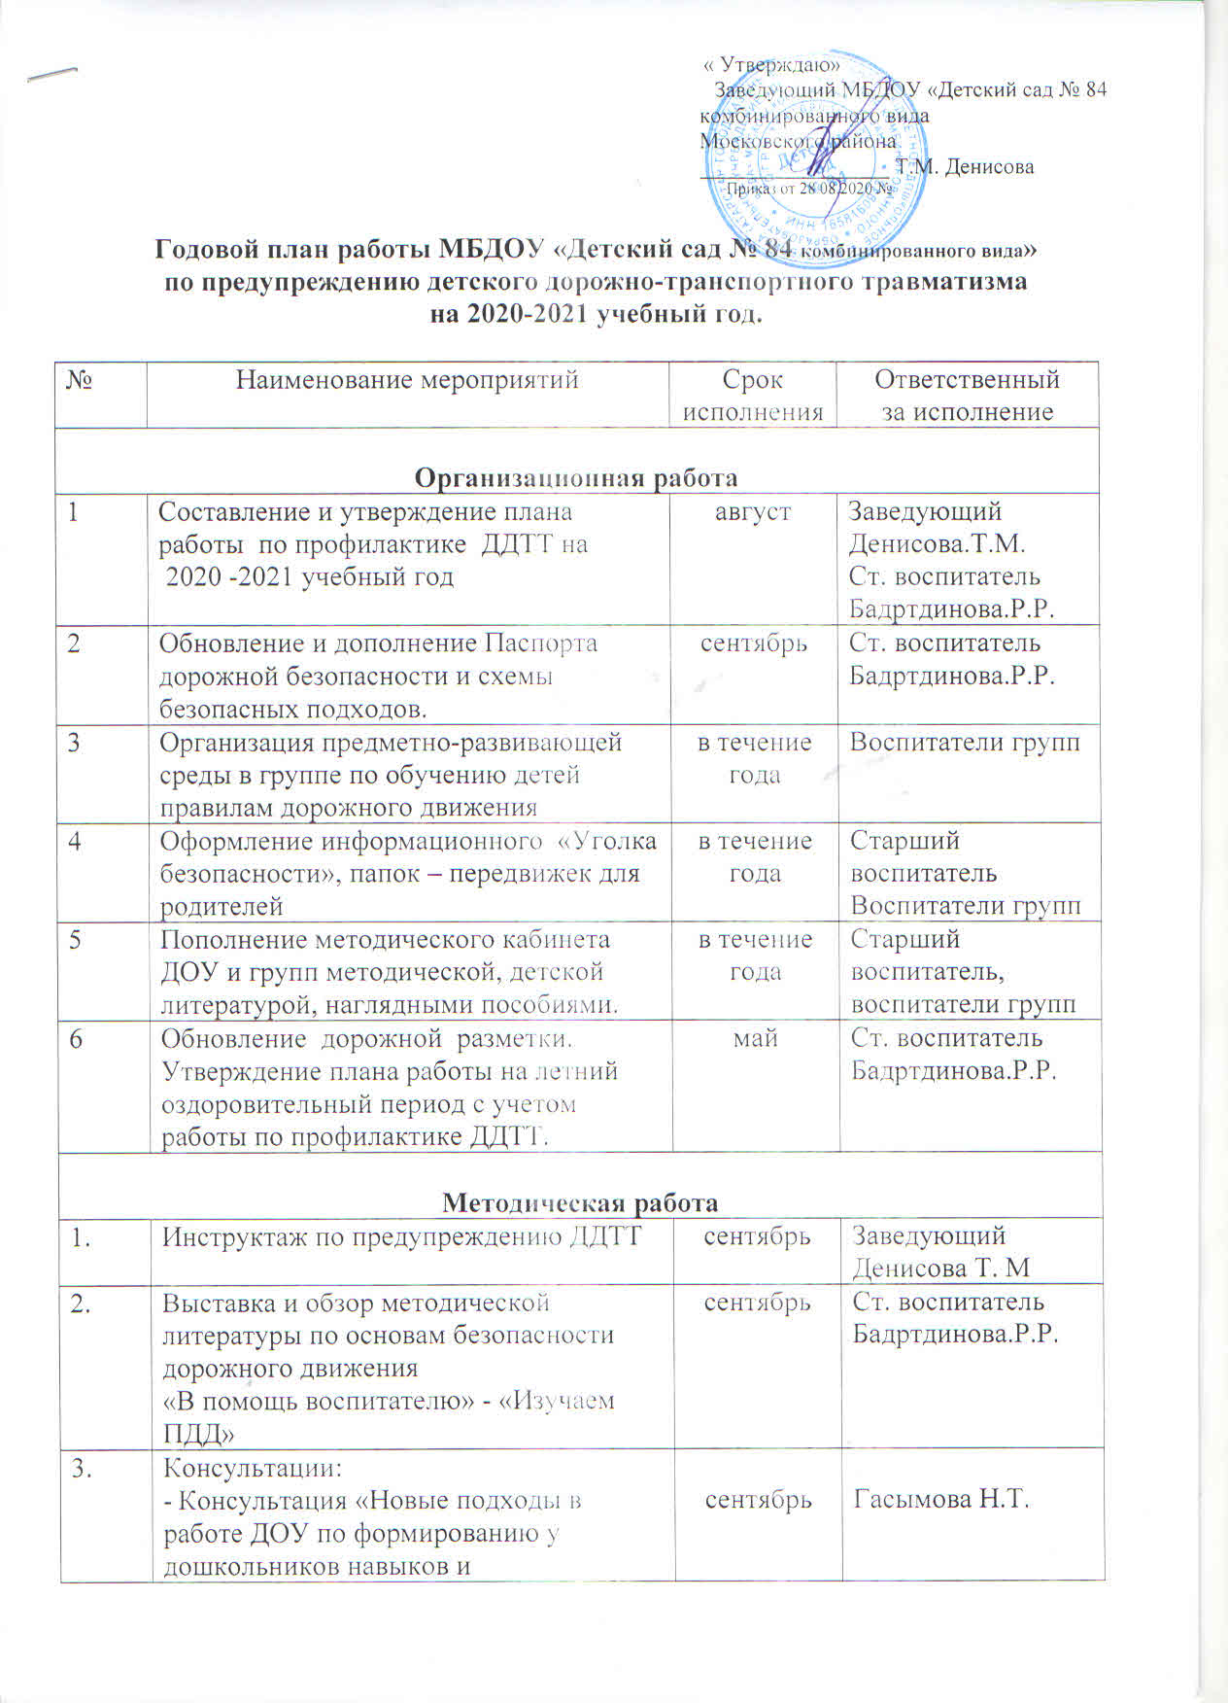

3. |  | Консультации:  - Консультация «Новые подходы в работе ДОУ по формированию у дошкольников навыков и положительных привычек безопасного поведения на улицах города»  - Консультация «Организация и проведение занятий по БДД».  - Рекомендации по оформлению уголков  по БДД  - «Организация изучения безопасного дорожного движения с детьми в летний оздоровительный период».  - Обновление детской транспортной площадки, дорожной разметки на территории |  | сентябрь  декабрь  февраль  март -апрель  Май | Гасымова Н.Т.  Бадртдинова Р.Р.  Блохина Э.Р.  Ст. воспитатель  воспитатели
4. |  | Участие в районных, городских конкурсах. |  | в течение года | старший воспитатель, воспитатели.
5. |  | Разработка творческих проектов по изучению правил безопасного дорожного движения |  | в течение года | Воспитатели, творческая группа.
6. |  | Контроль организации работы с детьми по правилам безопасного дорожного движения. |  | 1 раз в квартал | Заведующий, ст. воспитатель.
Работа с воспитанниками.
1 | Организованная образовательная деятельность с детьми по профилактике ПДД |  | ежемесяч-  но  по плану воспитателя |  | старший воспитатель, воспитатели.
2 | Организация и проведение бесед, просмотр тематических видеофильмов по соблюдению правил безопасности на дорогах |  | В течение года |  | старший воспитатель, воспитатели.
3. | Рассматривание иллюстраций и фотографий по ПДД |  | в течение года |  | воспитатели групп
4. | Чтение художественной литературы |  | в течение года |  | воспитатели групп
5. | Просмотр обучающих мультфильмов и презентаций по закреплению ПДД |  | в течение года |  | воспитатели групп
6. | Тематические театрализованные вечера |  | 1 раз в полугодие |  | воспитатели групп
7. | Организация и проведение целевых прогулок с воспитанниками:  • Младшие и средние группы;  • Старшие и подготовительные группы |  | 1 раз в 2 месяца  1 раз в месяц |  | воспитатели групп
8. | Игры (подвижные, дидактические, сюжетно-ролевые, театрализованные, интерактивные) |  | ежемесяч-  но |  | воспитатели групп
9. | Минутки безопасности |  | ежедневно |  | воспитатели групп
10. | Разработка плана-схемы «Мой безопасный путь в школу» |  | апрель 2021 |  | воспитатели групп
Работа с воспитанниками.
1. | Коллективное изготовление коллажа на тему: «Безопасность на дороге»».  Целевая прогулка «Улицы любимого города»;  НОД «Правила поведения на улицах города»;  Подвижные игры: «Воробушки и автомобиль», «Цветные автомобили», «Трамвай». |  |  | Сентябрь | младшая, средняя, старшая, подготовительная воспитатели групп
2. | Подвижная игра «Островок безопасности»;  Досуг «Уроки Дяди Степы». Беседа «Мы идём в детский сад» (безопасный путь).  Изобразительная деятельность «Азбука безопасности»; |  |  | Октябрь | младшая, средняя воспитатели групп
2. | Дидактические игры: «Как дойти до школы?», «Сломанный светофор».  Конкурс художественного творчества (вечер) «Создаем автомобиль»  Игротека «Дорожная азбука». Игры «Подбери знаки», «Нарисуй знаки», «Запрещается-разрешается» и др. |  |  | Октябрь | старшая, подготовительная воспитатели групп
3. | «Путешествие в страну дорожных знаков». Беседы, игровые и проблемные ситуации о правилах поведения на улице. |  |  | Ноябрь | младшая, средняя, старшая, подготовительная воспитатели
 | Викторина «Наш город и транспорт». Игры «Перейди правильно улицу», «Дорожное лото» и др.  Подвижная игра «Умелый пешеход»;  «Средства передвижения» — игры на классификацию транспорта. Конкурс рисунков “Транспорт на улицах нашего города”. |  |  | Ноябрь | воспитатели подготовительной группы
4. | Сигналы светофора. Игры с макетом улицы.  НОД «На улице – не в комнате, о том, ребята, помните!»;  Коллективное творчество: конструирование из строительного материала на тему «Наша улица». |  |  | Декабрь | младшая, средняя
5. | Развлечение (вечер) «Эстафета зеленого огонька»;  Диагностика по выявлению уровня знаний по ПДД.  Целевые прогулки к перекрёстку. «Устройство улицы». |  |  | Декабрь | старшая, подготовительная
6. | Игры с макетом улицы. Чтение литературы по ПДД. Проблемные ситуации «Что было бы, если на светофоре всегда горел красный свет» и т. д.  Театрализованная постановка (вечер) «Дорога к теремку». |  |  | Январь | старшая, подготовительная  воспитатели групп
7. | Дидактические игры «Учим дорожные знаки», «Теремок», «Угадай, какой знак!», «Поставь дорожный знак!». |  |  | Февраль | младшая, средняя
8. | Отгадывание кроссвордов. Дидактические игры на знание правил поведения на улице и в общественном транспорте.  Целевая прогулка «Знакомство с улицей»;  Коллективное творчество: конструирование из строительного материала на тему «Наша улица». |  |  | Март | старшая, подготовительная  воспитатели групп
9. | Развлечение по закреплению знаний детей о правилах дорожного движения «Вечер весёлых и находчивых».  Целевая прогулка «Дорожные знаки». |  |  | Апрель | Подготовительная  Воспитатели
10 | Сюжетно-ролевые игры на транспортной площадке.  Музыкально-игровой досуг (вечер) «Правила дорожного движения»  Диагностика по выявлению уровня знаний по ПДД. |  |  | Май | младшая, средняя, старшая, подготовительная  воспитатели групп
Работа с родителями.
1 |  | Оформление информационно-методического материала для родителей по теме: «Как знакомить детей с правилами безопасного дорожного движения» |  | сентябрь | ст. воспитатель.
2 |  | Анкетирование родителей на тему «Я и мой ребенок на улицах города» |  | сентябрь май | ст. воспитатель,  воспитатели групп
3 |  | Привлечение родителей к созданию развивающей среды в группах |  | в течение года | воспитатели групп
4 |  | Оформление информационных стендов по БДД (в группах) |  | в течение года | воспитатели групп
5 |  | Памятка для родителей «Значение светоотражающих элементов» |  | ноябрь | воспитатели групп
6 |  | Консультации:  «Дорога и дети»;  «Гололед на дороге!»  «Ребенок в автомобиле»  «Как подготовить схему “Мой путь в школу”» для родителей детей подготовительной к школе группы  «Игры во дворе » |  | октябрь  декабрь  февраль  апрель  май | ст. воспитатель.  воспитатели групп
7. |  | Оформление консультационного материала для родителей по профилактике детского дорожно-транспортного травматизма (фотоматериал, папки-передвижки). |  | в течение года | ст. воспитатель.  воспитатели групп
8. |  | Групповые родительские собрания на тему: «Безопасность детей на дорогах города». |  | в течение года | ст. воспитатель.  воспитатели групп
9. |  | Привлечение родителей к разработке схем безопасных маршрутов движения детей «детский сад - дом - детский сад», в которых отображаются «опасные» места на проезжей части, к изготовлению игровых масок «дорожные знаки», дид. игр, пособий |  | апрель | ст. воспитатель.  воспитатели подготовительной группы
10. |  | Привлечение родителей к участию в мероприятиях по предупреждению ДДТТ (игры, конкурсы, экскурсии, пропагандистские акции и т.д.). |  | в течение года | ст. воспитатель,  воспитатели групп
11. |  | Выставка семейных фотографий по безопасности дорожного движения «Мы за безопасное движение» |  | май | воспитатели.
12. |  | Привлечение сотрудников ГИБДД к массовым мероприятиям, родительским собраниям |  | по плану | старший воспитатель
13. |  | Участие в конкурсах, викторинах, акциях и др. мероприятиях, организованных отдела ГИБДД. |  | постоянно | старший воспитатель

Средства контроля за созданием развивающей среды
в дошкольном образовательном учреждении
по профилактике дорожно-транспортного травматизма у дошкольников
в условиях реализации федерального государственного образовательного стандарта дошкольного образования

Для реализации поставленных задач по профилактике ДДТТ в ДОУ необходимо создать оптимальную структуру управления и контроля, делегировать ряд полномочий. В ДОУ должна быть разработана система, в которой четко видна иерархия управления, подчинения и взаимодействия.
Для реализации задач по обучению дошкольников правилам дорожного движения необходимо проводить соответствующую работу с педагогическим коллективом. А в целях повышения эффективности работы по профилактике детского дорожно-транспортного травматизма в дошкольном учреждении необходимо дополнительно осуществить следующие виды контроля:
Оперативный контроль
Оперативный контроль и анализ предполагают сбор информации количественного характера, который не требует длительных наблюдений, но показывает, проводится или не проводится тот или иной вид деятельности по изучению правил дорожного движения, подготовлен ли необходимый методический материал.
Предупредительный контроль
Его цель – оказать помощь, предупредить возможные ошибки в работе педагогов ДОУ с детьми по изучению ПДД.
Тематический контроль
Главным предметом тематического контроля является определение наличия системы НОД и других воспитательных мероприятий, направленных на реализацию задач по профилактике детского дорожно-транспортного травматизма.
Содержанием тематического контроля является изучение состояния воспитательно-образовательной работы с детьми, формирования развивающей образовательной среды в ДОУ по изучению ПДД в условиях федерального государственного образовательного стандарта дошкольного образования.
Методы контроля:
1. Наблюдение педагогического процесса.
2. Проверка календарных, перспективных планов работы с детьми по пропаганде безопасности дорожного движения;
3. Мониторинг – сбор, обработка и анализ информации по организации и результатам воспитательно-образовательного процесса для эффективного решения задач по профилактике ДДТТ;
4. Беседы с детьми во время НОД, при проведении экскурсий, целевых прогулок, организации встреч с сотрудниками ГИБДД, ЮИД;
5. Анализ детских творческих работ по теме: «Изучаем правила дорожного движения».

Ожидаемые результаты
по организации воспитательно-образовательной работы в ДОУ
по профилактике детского дорожно-транспортного травматизма

у детей:
• Сформировано осознанное, серьезное отношение к вопросам личной безопасности и безопасности окружающих;
• Привиты устойчивые навыки безопасного поведения в любой дорожной ситуации;
• Умеют ориентироваться в чрезвычайных ситуациях, искать пути решения выхода из них;
• Проявляется дисциплинированность, выдержка, самостоятельность в соблюдении правил поведения на дороге, в общественном транспорте;
• Развиты представления о возможных негативных последствиях для других людей своими неосторожными действиями во время дорожного движения;

у педагогов:
• Повысится качество воспитательно-образовательного процесса по профилактике детского дорожно-транспортного травматизма, в условиях реализации федерального государственного образовательного стандарта дошкольного образования, внесет существенные разнообразия в жизнь детей и взрослых.
• Повысится профессиональная компетентность педагогов, наличие определённых знаний по правилам дорожного движения, желание внедрять их в практику работы с детьми;
• Сформирована в группах (ДОУ) соответствующая развивающая образовательная среда по организации и проведению систематической работы по профилактике детского дорожно-транспортного травматизма;
• Созданы необходимые условия для организации совместной деятельности с родителями (законными представителями) по охране и безопасности жизни детей - участников дорожного движения;
• Создание в ДОУ базы авторских разработок, презентаций (из опыта работы педагогов) по организации работы с детьми по профилактике ДДТТ;
• Успешно используется передовой опыт педагогов ДОУ в воспитательно-образовательной работе другими образовательными учреждениями города и района;

у родителей – активных участников воспитательно-образовательного процесса:
• Появление интереса у родителей (законных представителей) воспитанников к проблемам дошкольного учреждения в вопросах по решению задач по профилактике ДДТТ;
• Со стороны родителей (водителей личного транспорта) снизится процент дорожно-транспортного травматизма с участием детей.

ПРИМЕРНАЯ ТЕМАТИКА
ЦЕЛЕВЫХ ПРОГУЛОК, ЭКСКУРСИЙ
ВОЗРАСТНАЯ ГРУППА | ТЕМАТИКА
МЛАДШАЯ ГРУППА | • Знакомство с улицей;  • Наблюдение за работой светофора;  • Наблюдение за транспортом;  • Знакомство с пешеходным переходом;
СРЕДНЯЯ ГРУППА | • Знакомство с улицей;  • Наша улица Тверская;  • Сравнение легкового и грузового автомобилей;  • Наблюдение за работой светофора;
СТАРШАЯ ГРУППА | • Наши улицы, на которых мы живем.  • Закрепляем правила поведения на улице;  • Наблюдение за транспортом;  • Прогулка пешехода;  • Пешеходный переход;  • Перекресток;  • Наблюдение за работой светофора;  • Наблюдение за работой инспектора ДПС ГИБДД;  • Наблюдение за работой общественного транспорта  (автобусная остановка);
ПОДГОТОВИТЕЛЬНАЯ К ШКОЛЕ ГРУППА | • Улицы и перекрестки родного города;  • Закрепляем правила дорожного движения;  • Наблюдение за работой светофора;  • Наблюдение за движением автомобилей и работой  водителя  • Наблюдение за работой инспектора ДПС ГИБДД;  • Изучаем и закрепляем значение дорожных знаков;  • Наблюдение за работой общественного транспорта  (автобусная остановка);  • Пешеходный переход (наземный и подземный);  • Автогородок (кабинет безопасности дорожного  движения).

